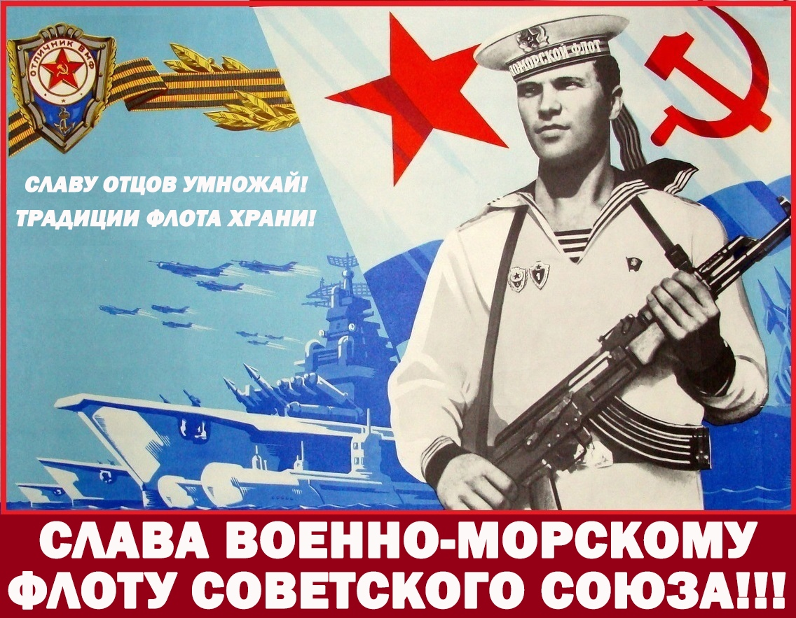
УВАЖАЕМЫЕ ВОЕННЫЕ МОРЯКИ, ВЕТЕРАНЫ ВМФ!
УВАЖАЕМЫЕ ТОВАРИЩИ!
От всей души поздравляю вас с Днём Военно-Морского флота!!! Наша страна – великая морская держава, славу которой ковали бесстрашные и находчивые мореплаватели, простые матросы и талантливые флотоводцы. Они защищали от врагов водные рубежи России, совершали великие географические открытия, прокладывали новые морские пути, одерживали блистательные победы над врагами Отечества, храня верность Андреевскому флагу и военной присяге. Это праздник сильных, самоотверженных, мужественных людей, искренне любящих свою страну, желающих видеть её могучей и непобедимой, стремящихся к тому, чтобы мирное население чувствовало себя спокойно, находясь под надёжной защитой тех, кто отдает служению Родине на флоте годы своей жизни.
22 июня 1938 года Постановлением СНК и ЦК ВКП (б) был установлен праздник - День ВМФ. Впервые отмечался 24 июля 1939 года. Затем ПВС СССР своим решением от 1 октября 1980 года перенёс празднование Дня ВМФ на последнее воскресенье июля. Указ ПВС СССР от 1 ноября 1988 года подтвердил дату празднования Дня ВМФ - последнее воскресенье июля. И в настоящее время датой празднования Дня ВМФ остаётся последнее воскресенье июля. День ВМФ - дань чести и славы военным морякам всех поколений, доблестно выполнявшим и выполняющим в настоящее время поставленные перед ними боевые задачи в сражениях за Северное море со шведами, в Крымской войне и обороне Севастополя, в Русско-японской войне и обороне Порт-Артура, в годы Великой Отечественной войны и в мирное время, и их матерям и жёнам, их близким, выдержавшим боль разлуки и тоску ожиданий.
Крепкого вам здоровья, долгих лет службы, удачи в выполнении поставленных задач по защите морских рубежей, спокойных рабочих будней и ярких душевных праздников, семейного счастья и благополучия, спокойного моря и мирного неба над головой! Пусть в дальних походах с вами всегда будут тепло родного дома, любовь и нежность тех, кто ждет вас на берегу. Семь футов под килем!

Командующий Восточным Военным округом ССО,
Председатель КС ПРО МОО «Союз Советских офицеров»,
член Исполкома ДПА, полковник ССО, Председатель
ПКО ООД «ВСД Русский Лад», депутат ЗС ПК В.В. Гришуков

«25» июля 2021 г.

